به نام خدا



دانشگاه صنعتی امیرکبیر (پلی تکنیک)

دانشکده ریاضی و علوم کامپیوتر

گروه علوم کامپیوتر

درس یادگیری ماشین

گزارش پروژه پایان ترم درسی

LSTM Networks Using Smartphone Data for Sensor-Based Human Activity Recognition in Smart Homes

استاد: دکتر علی محدث خراسانی

فراگیر: ابوالفضل حسنی 401130024

نیمسال اول 1402

فهرست مطالب

چکیده 3

مقدمه 3

پیشینه علمی 4

تشخیص فعالیت انسان به کمک داده های حسگر 4

شبکه های LSTM 6

روش پیشنهادی 9

مجموعه داده تلفن هوشمند UCI-HAR 9

فرآیند تولید نمونه و پروتکل اعتبار سنجی 12

معیارهای ارزیابی عملکرد 13

آزمایش ها و نتایج 13

آزمایش ها 14

نتایج 14

مراجع 14

فهرست اشکال

شکل 1 رویکردهای HAR مبتنی بر حسگر با استفاده از (a) تکنیک ML و (b) تکنیکDL. 5

شکل 2 معماری آشکار LSTM استاندارد یک لایه. 7

شکل 3 ساختار یک نورون LSTM. 8

شکل 4 چارچوب پیشنهادی HAR مبتنی بر LSTM. 9

شکل 5 داده های شتاب سنج از مجموعه داده UCI-HAR. 10

شکل 6 داده های ژیروسکوپ از مجموعه داده UCI-HAR. 10

شکل 7 فرآیند تقسیم بندی داده ها توسط یک پنجره کشویی 11

شکل 8 توزیع برچسب فعالیت مجموعه داده UCI-HAR 11

شکل 9 معماری پیشنهادی شبکه 12

# چکیده

در سال‌های اخیر، تشخیص فعالیت انسانی (HAR) با استفاده از داده‌های دستگاه های سنجش لختی (IMU)، هم در تحقیقات و هم در کاربردهای صنعتی، شتاب قابل‌توجهی یافته است. مسبب این امر شتاب قالل ملاحظه در ساخت محیط‌ها و سیستم‌های هوشمند است که تمامی جنبه‌های زندگی انسان از جمله مراقبت‌های بهداشتی، ورزش، تولیدات، تجارت و غیره را پوشش می‌دهد. چنین محیط ها و سیستم هایی نیازمند شناسایی فعالیت ها به منظور تشخیص حضور افراد، رفتار ها، مشخصه ها و اهداف افراد حاضر در مجموعه به وسیله ثبت و مشاهده سری های زمانی که توسط یک یا چند سنسور سنجش لختی نگاشته شده است؛ می‌باشد. با توجه به اتکای تکنیک‌های متداول یادگیری ماشینی (ML) بر ویژگی‌های دست ساز (ویژگی هایی که توسط ماشین استخراج نشده‌اند) در فرآیند استخراج، تحقیقات کنونی نشان می‌دهد که رویکردهای یادگیری عمیق برای استخراج ویژگی‌ها به صورت خودکار از داده‌های خام حسگر کارآمدی بیشتری دارند. در این مقاله، چارچوب HAR عمومی برای داده‌های حسگر گوشی‌های هوشمند، بر اساس شبکه‌های حافظه کوتاه‌مدت-بلندمدت (LSTM) برای دامنه‌های سری زمانی پیشنهاد شده‌ است. علاوه بر تجزیه و تحلیل داده های خام که از انواع مختلف داده‌های حسگر های گوشی‌ های هوشمند گردآوری شده است با استفاده شبکه هایی که بر پایه‌ی LSTM طراحی شده­اند؛ یک شبکه ترکیبی LSTM و CNN به نام  
4-Layer-CNN-LSTM برای بهبود عملکرد تشخیص پیشنهاد شده است. این روش HAR بر روی یک مجموعه داده عمومی مبتنی بر تلفن هوشمند به نام UCI-HAR از طریق ترکیب‌های مختلف فرآیندهای تولید نمونه (OW و NOW) و پروتکل‌های اعتبارسنجی (10-fold و LOSO) ارزیابی می‌شود.

# مقدمه

امروزه، در بسیاری از کشورهایی که جمعیت سالخوردهای دارند، سالمندان بیشتری تمایل دارند که تنهایی زندگی کنند و اغلب قادر به دریافت مراقبت از اعضای خانواده نیستند. این یک واقعیت شناخته شده است که سالمندان هنگام انجام فعالیت های روزمره در معرض زمین خوردگی و تصادف هستند. برای کمک به سالمندان مجرد برای زندگی ایمن و شاد، از طریق اینترنت اشیا (IoT)، تجهیزات خانه هوشمند برای شناسایی فعالیت های روزانه سالمندان توسعه یافته است. تشخیص فعالیت (HAR) یک هدف حیاتی در یک خانه هوشمند است [1]. جامعه ML شیفته تشخیص فعالیت انسانی (HAR)، به دلیل در دسترس بودن آن در برنامه های کاربردی دنیای واقعی است [2]، برنامه هایی مانند تشخیص سقوط برای نظارت بر مراقبت های بهداشتی سالمندان، ردیابی ورزش در علوم ورزشی [3،4]، سیستم های نظارت [5،6،7]، و پیشگیری از سندرم کار اداری [8]. در حال حاضر، HAR به دلیل دسترسی آسان به حسگرها در دستگاه‌های پوشیدنی (به عنوان مثال، تلفن هوشمند، ساعت هوشمند و غیره) که مقرون به صرفه هستند و انرژی کمتری مصرف می‌کنند، به یک موضوع تحقیقاتی چالش برانگیز تبدیل شده است [9].

تحقیقات اخیر، شامل HAR پویا و استاتیک، از داده‌های حسگر جمع‌آوری‌شده از دستگاه‌های پوشیدنی برای درک بهتر رابطه بین سلامت و اطلاعات بیومتریک رفتاری استفاده می‌کند [10،11]. روش های HAR را می توان با توجه به منابع داده به دو دسته تقسیم کرد: مبتنی بر دیداری و مبتنی بر حسگر [12]. با HAR مبتنی بر دیداری، داده‌های ویدئویی یا تصویری با استفاده از تکنیک‌های بینایی کامپیوتری ضبط و پردازش می‌شوند [13]. HAR مبتنی بر حسگر بیشتر در دستگاه‌های هوشمند مورد استفاده قرار می‌گیرد، زیرا با پیشرفت کامپیوترها و اتوماسیون حسگرها، تلفن‌های هوشمند و حریم خصوصی آنها به خوبی محافظت می‌شوند. بنابراین، HAR مبتنی بر حسگر گوشی های هوشمند تمرکز این مطالعه است.

روش‌های متداول از طریق اجرای تکنیک‌های پیشرفته یادگیری عمیق، از جمله درخت تصمیم، بیز ساده، ماشین بردار پشتیبان [21] و شبکه‌های عصبی مصنوعی [22]، گام‌های اساسی برداشته‌اند. با این وجود، این روش‌های مرسوم ML ممکن است در نهایت بر استخراج ویژگی‌های ابتکاری و دست‌ساز متمرکز شوند، که معمولاً توسط تخصص حوزه انسانی محدود می‌شود. با این حال، کارایی روش‌های سنتی ML محدود است.

در اینجا، روش‌های یادگیری عمیق (DL) برای تعدیل محدودیت‌های ذکر شده مورد استفاده قرار می­گیرند. استفاده از چندین لایه پنهان به جای استخراج دستی ویژگی ها به کمک تخصص حوزه انسانی به ویژگی‌های داده‌های حسگر خام اجازه می‌دهد تا به طور خود به خود یاد گرفته شوند. استخراج ویژگی های عمیق و سطح بالا مناسب برای مقابله با مسائل پیچیده مانند HAR توسط معماری عمیق این رویکردها (رویکرد های یاگیری عمیق) تسهیل می­شود. رویکردهای DL اکنون برای ساخت یک HAR انعطاف‌پذیر مبتنی بر گوشی هوشمند استفاده می‌شوند [23،24]. شبکه عصبی پیچشی (CNN) یک رویکرد DL بالقوه است که به نتایج مطلوبی در تشخیص گفتار، طبقه‌بندی تصویر و تجزیه و تحلیل متن دست یافته است [25] و هنگامی که CNN برای طبقه‌بندی سری‌های زمانی مربوط به HAR اعمال می‌شود، به دلیل وابستگی محلی و تغییرناپذیری مقیاس، نسبت به سایر رویکردهای مرسوم ML برتری دارد [26]. مطالعات بر روی CNN های یک بعدی نشان داده است که این مدل های DL در حل مسئله HAR با معیارهای عملکرد موثرتر از مدل های ML معمولی هستند [27]. با توجه به وابستگی زمانی داده‌های سری زمانی حسگر، شبکه‌های LSTM برای مقابله با این مشکل معرفی شده‌اند. شبکه LSTM می تواند روابط را در بعد دانش زمانی بدون ترکیب مراحل زمانی مانند شبکه CNN شناسایی کند [28].

مشارکت های اصلی این پژوهش به شرح زیر است:

* یک CNN-LSTM 4 لایه پیشنهاد شده است: یک شبکه DL ترکیبی متشکل از لایه های CNN و یک لایه LSTM با توانایی یادگیری خودکار ویژگی های مکانی و زمانی.

# پیشینه علمی

## تشخیص فعالیت انسان به کمک داده های حسگر

به طور کلی هدف سیستم های HAR این است که (1) بر اساس داده‌های مشاهدات حسی، اقدامات/فعالیت‌ های در حال انجام یک فرد، گروهی از افراد یا حتی یک جمعیت را (چه آنلاین و چه آفلاین) تعیین کند. (2) ویژگی های شخصی مانند هویت افراد، جنسیت، سن و غیره در یک فضای معین را بتواند تعیین کند. (3) از زمینه ای که فعالیت های مشاهده شده در آن انجام می شود آگاهی کسب کند [34]. بنابراین، فعالیت های عمومی انسان را می توان به عنوان مجموعه ای از اقدامات انجام شده توسط یک فرد در یک دوره معین طبق یک پروتکل معین تعیین کرد. فرض بر این است که یک فرد برخی از انواع فعالیت ها را با اعمال مجموعه فعالیت های از پیش تعریف شده A انجام می دهد[26]:

$$A=\{a_{1},a_{2},a_{3}, …, a_{m}\}$$

که در آن m تعداد کلاس های فعالیت را نشان می دهد. سپس، یک توالی داده از حسگرها که (s) را می‌خوانند، داده‌های فعالیت را جمع‌آوری می‌کند:

$$s=\{d_{1},d_{2},d_{3},…,d_{n}\}$$

که در آن $d_{t}$ نشان دهنده داده خواندن از حسگر در زمان $t$ تعدادی از داده های حسگر $n$ است، در حالی که $n ≥ m$.

کار HAR ساخت تابع تشخیص $F$ برای پیش‌بینی توالی فعالیت بر اساس خواندن داده‌های یک حسگر است.

$$F\left(s\right)=\left\{a_{1}^{'},a_{2}^{'},a_{3}^{'},…,a_{n}^{'}\right\}, a_{i}^{'}∈A,$$

معمولاً یک سیستم HAR در پنج مرحله اساسی توسعه می‌یابد: جمع‌آوری داده، تقسیم‌بندی، استخراج ویژگی، آموزش مدل، و طبقه‌بندی.

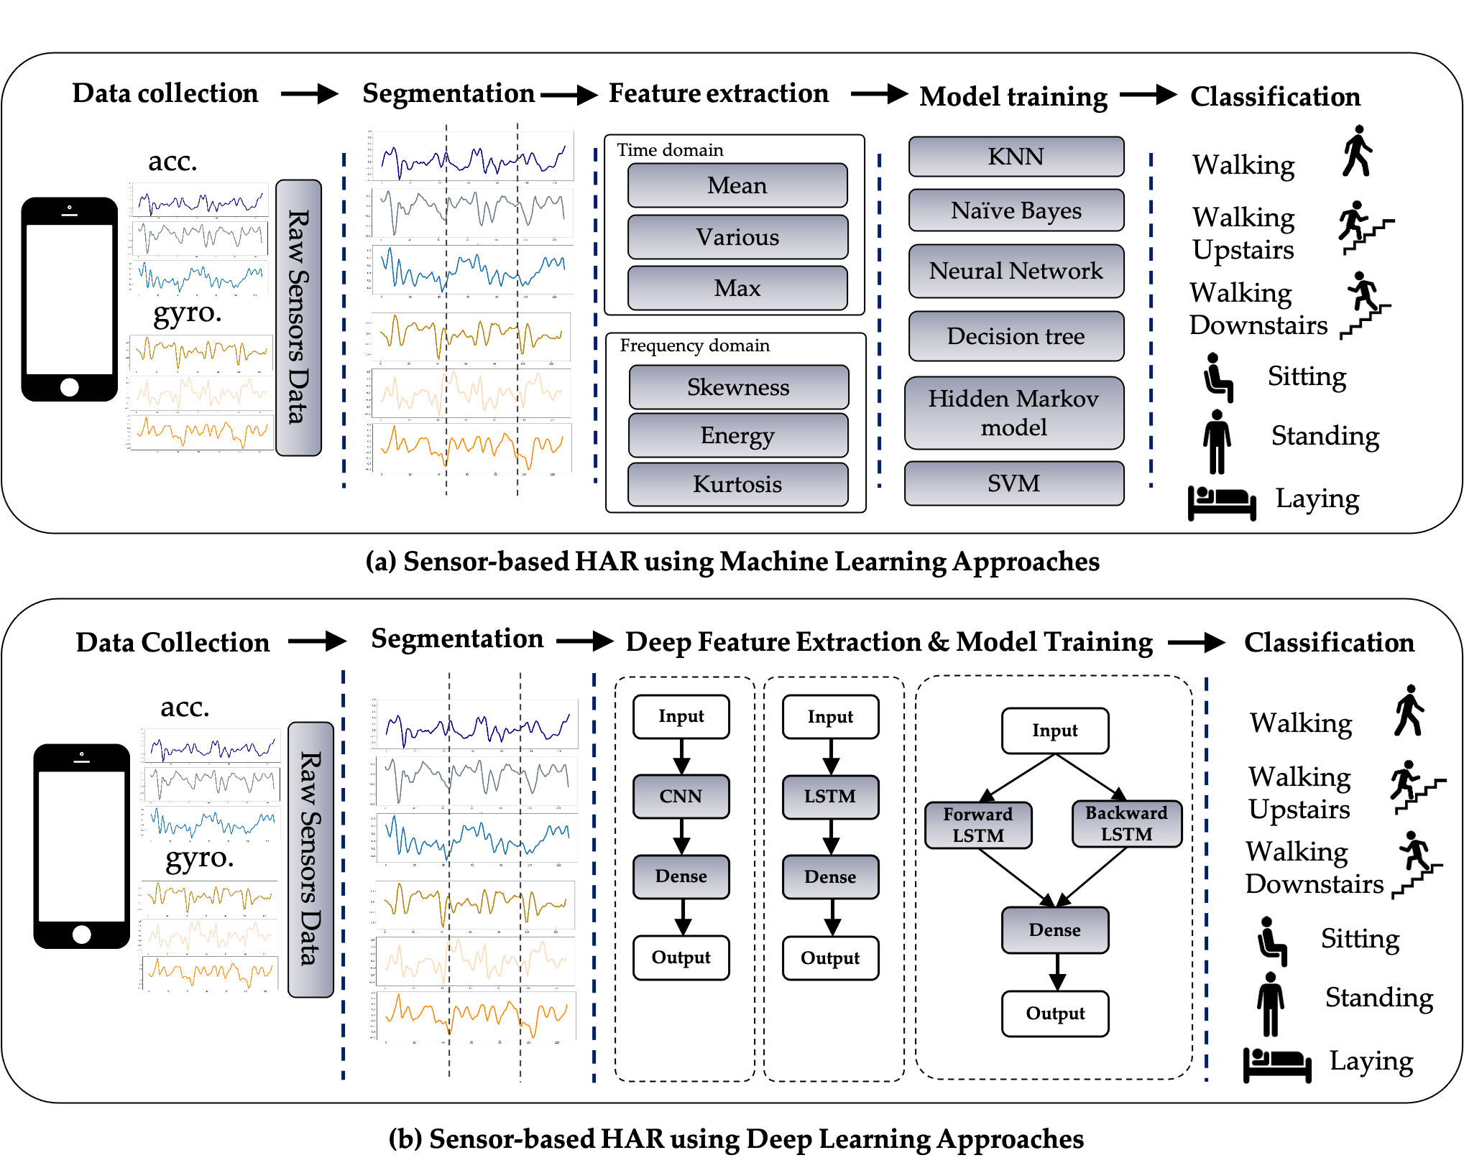

شکل 1 رویکردهای HAR مبتنی بر حسگر با استفاده از (a) تکنیک ML و (b) تکنیکDL.

در ادامه هر فرآیند به طور دقیق توضیح داده شده است. اولین گام در فرآیند HAR، گرفتن مداوم داده های حسگر از یک دستگاه پوشیدنی در حالی است که شرکت کننده در حال انجام فعالیت های از پیش تعریف شده است. داده‌های خام حسگر به‌دست‌آمده از دستگاه‌های پوشیدنی معمولاً باید از قبل پردازش شوند تا نویزهای ناخواسته حذف شوند. از آنجایی که داده های حسگر در قالب سری زمانی نمایش داده می شوند، باید به بخش هایی با طول مساوی با اندازه پنجره تعریف شده و نسبت همپوشانی تقسیم شوند. استخراج ویژگی مهم‌ترین مرحله در نظر گرفته می‌شود زیرا عملکرد مدل شناسایی را تعریف می‌کند و ممکن است در این مرحله از الگوریتم‌های مرسوم ML یا تکنیک‌های DL استفاده شود. با استفاده از ML معمولی در حوزه زمان و فرکانس، متخصصان می توانند توابع ابتکاری یا دست ساز را با دقت استخراج کنند. ویژگی های دامنه زمانی متعددی مانند همبستگی، حداکثر، حداقل، میانگین، انحراف استاندارد و غیره در دسترس است؛ همچنین طیف وسیعی از ویژگی های حوزه فرکانس نیز در دسترس است، مانند انرژی، آنتروپی، زمان بین پیک ها و غیره. با این حال، در هر دو حوزه، ویژگی های دست ساز و ابتکاری دارای اشکالات خاصی هستند زیرا مبتنی بر دانش حوزه انسانی است. چنین تخصص هایی می­تواند به یک مسئله خاص در یک محیط منحصر به فرد کمک کند، اما نمی توان آن را به پارامترهای متمایز با همان مشکل گسترش داد. علاوه بر این، تجربه انسانی به طور خاص برای استخراج ویژگی های دست ساز و ابتکاری [35]، مانند شواهد آماری به کار می رود، اما از تمایز بین رویدادهایی با الگوهای یکسان مانند رفتارهای ایستاده و نشسته امتناع می ورزد. برخی از مطالعات از رویکرد روش شناختی در ML برای ساخت HAR در تلفن های هوشمند استفاده کرده اند [36-38]. DL می تواند به جلوگیری از اشکالاتی که در استخراج نقش در ML متداول وجود دارد کمک کند [39]. شکل1-b توضیح می دهد که چگونه DL با اشکال مختلف شبکه می تواند به HAR اعمال شود. در رویکرد DL، عملیات استخراج ویژگی و آموزش مدل همزمان هستند. در حالی که در رویکرد سنتی ML، توابع را می توان به صورت پویا از طریق شبکه یاد گرفت نه اینکه به صورت جداگانه مونتاژ شوند.

# شبکه های LSTM

امروزه، شبکه های LSTM [40] عملکرد چشمگیری را در طرح های مختلف زمانی ارائه می دهند. LSTM یکی از شبکه های عصبی بازگشتی (RNN) در حال گسترش است. معماری قابل توجه آن که مسئله گرادیان تقسیم را اعمال می­کند، در برخورد با مسائل طبقه بندی سری های زمانی LSTM را یک معماری رضایت بخش نشان می­دهد.

مجموعه ورودی به صورت $X = \{x_{0}, x_{1},x_{2}, …, x_{t}, x_{t+1},…\}$ و مجموعه خروجی به صورت $Y = \left\{y_{0}, y_{1}, y_{2},…, y_{t}, y_{t+1},…\right\}$ 
 و لایه های پنهان به صورت $H=\left\{h_{0},h_{1},h_{2},…,h_{t},h_{t+1},…\right\}$ تعریف می­شوند. سپس، U، W و V معیارهای وزن هر لایه را نشان می­دهند. U نشان دهنده مقادیر معیارهای وزن از لایه ورودی به لایه پنهان، W مقادیر معیارهای وزن از لایه پنهان به لایه پنهان دیگر، و V نشان دهنده مقادیر معیارهای وزن از لایه پنهان تا لایه خروجی است. مکانیسم محاسباتی شبکه LSTM را می توان در ادامه خلاصه کرد. داده های ورودی با استفاده از تبدیل ماتریسی پردازش شده و به لایه پنهان تبدیل می شوند که در مرحله آخر با داده های لایه پنهان همراه است. سپس داده‌های خروجی لایه پنهان از یک تابع فعال‌سازی عبور می‌کند تا به مقدار نهایی در لایه خروجی تبدیل شود. این فرآیندهای مفصل در شکل 2 نشان داده شده است.

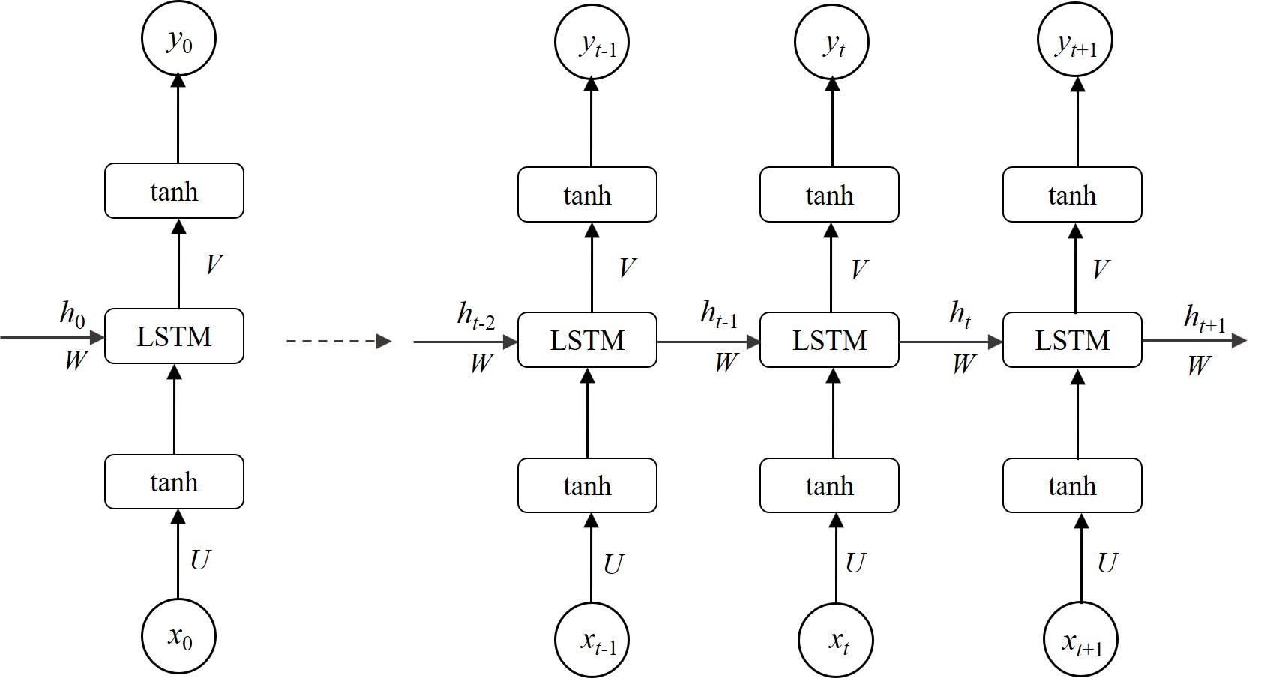

شکل 2 معماری آشکار LSTM استاندارد یک لایه.

نتایج لایه‌های پنهان و لایه‌های خروجی را می‌توان به طور رسمی به صورت زیر تعیین کرد:

$$h_{i}= \left\{\begin{aligned}\tanh\left(Ux_{i}+b_{i}^{h}\right) while i=0 \\ \tanh\left(Ux_{i}+Wh_{i-1}+b_{i}^{h}\right)while i=1,2,3,…\end{aligned}\right. \\ y_{i}=\tanh\left(Vh_{i}+b_{i}^{y}\right) while i=0,1,2,3,…$$

به طوری که $X = \{x_{0}, x_{1},x_{2}, …, x_{t}, x_{t+1},…\}$ لایه ورودی است.

در تکنیک DL، RNN ها می توانند خروجی زمان جاری را بر اساس اطلاعات قبلی پیش بینی کنند. با این حال، Bengio و همکاران [41] به اطلاع می رساند که شبکه های RNN به دلیل مشکل گرادیان محو شونده، می توانند داده ها را تنها برای یک لحظه تشخیص دهند. Hochreiter و Schmidhuber [42] یک یاخته جدید به خانواده RNN به نام LSTM برای مقابله با مشکل وابستگی طولانی مدت اضافه کردند. در مقایسه با ترکیب ورودی و پردازش مورد استفاده در RNN ها، LSTM ها معماری مناسبی برای تشخیص داده ها به عنوان یک دروازه ورودی برای مدت طولانی تری به دست می آورند. یک دروازه فراموشی حافظه داخلی را با داده های جدید مقایسه می کند تا آن را بازنویسی کند. این فرآیند به گرادیان ها اجازه می دهد تا به طور موثر در طول زمان جریان پیدا کنند. دروازه ورودی، دروازه فراموشی، دروازه خروجی و یک سلول حافظه LSTM (به ترتیب $i$، $f$، $o$ و $C$ تعریف می شود) برای دستکاری داده هایی که باید فراموش شوند، شناسایی و بازیابی شوند، همانگونه که در شکل 3 نمایش داده شده است، مرتب شده اند. تکنیک دروازه برای حمل داده های مورد نیاز انتخاب شده است. این رویکرد از هر دو تابع فعال سازی (تابع سیگموئید) و تابع ضرب المان تشکیل شده است. مقدار خروجی باید در بازه $\left[1,0\right]$ باشد تا ضرب را ادامه دهد و متعاقباً اجازه دهد تا داده ها جریان داشته باشند (یا نداشته باشند عملکرد رضایت بخش را می توان با تخصیص مقدار 1 (یا نزدیک به 1) به گیت های اولیه مرتبط به دست آورد، بنابراین آموزش در ابتدا کاهش نمی یابد. معیار فردی در نورون LSTM در نقطه $t$ را می توان به شرح زیر توصیف کرد.

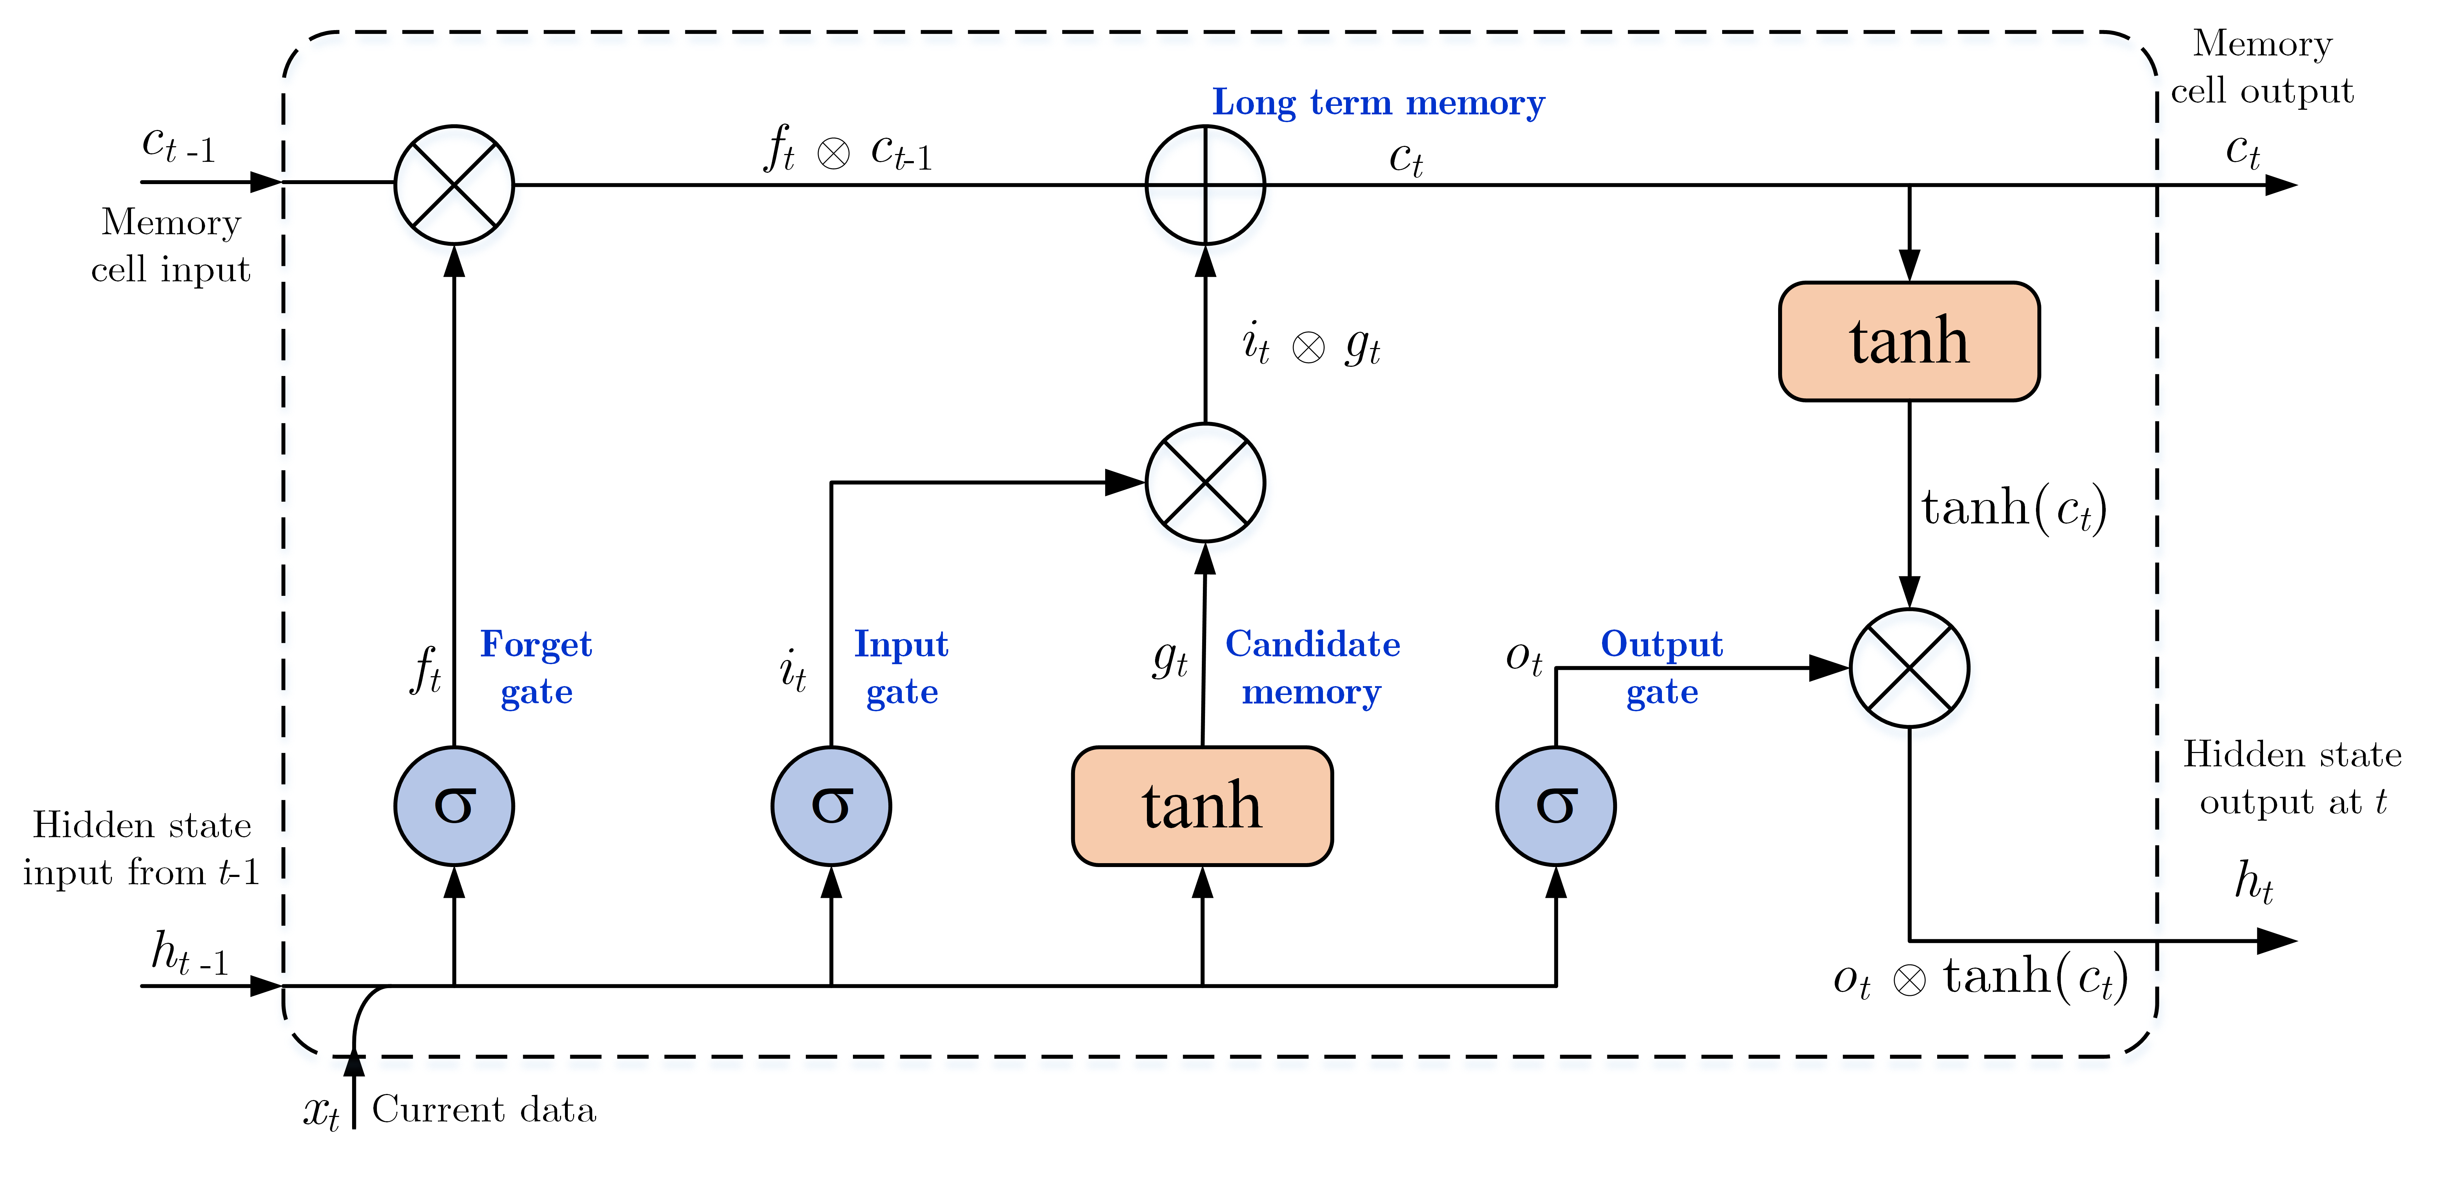

شکل 3 ساختار یک نورون LSTM.

دروازه فراموشی $f_{t}$ مسئول جمع آوری داده های قبلی است. سپس، ورودی بازگشتی $h_{t-1}$ و ورودی جاری $x_{t}$ در وزن آنها ضرب می شوند تا ورودی یک تابع سیگموید باشند: $σ(x)={\left(1+e^{-x}\right)}^{-1}$. خروجی $f_{t}$ عددی در بازه [0، 1] است که در حالت سلول $(c_{t-1})$ ضرب می­شود. اگر مقدار خروجی $f_{t}$، 1 باشد، LSTM این داده های جدید را نگه می­دارد، در غیر این صورت، اگر $f_{t}=0$ باشد، LSTM این داده را از یاد می برد:

$$f_{t}=σ\left(U_{f}x_{t}+W_{f}h_{t-1}+b_{f}\right)$$

پس از آن، دروازه ورودی $i_{t}$ از یک تابع سیگموئید تشکیل شده است. اگر $i_{t}$ مقدار مداوم را برای بازیابی سلول LSTM تعریف کند، خروجی را ارائه می دهد:

$$i_{t}=σ\left(U_{i}x_{t}+W_{i}h_{t-1}+b_{i}\right)$$

دروازه حالت $g_{t}$ مقادیر مختلفی از یک بردار را می سازد که با بازیابی وضعیت ادغام می شوند:

$$g_{t}=\tanh\left(U_{g}x_{t}+W_{g}h_{t-1}+b_{g}\right)$$

دروازه خروجی $o_{t}$ داده هایی را از وضعیت سلولی تعریف می کند که باید فورا ظاهر شود و با داده های قبلی مرتبط باشد:

$$o_{t}=σ(U_{o}x_{t}+W_{o}h_{t-1}+b_{o})$$

وضعیت به روز رسانی $c_{t}$ شامل داده های ناپدید شده ای است که باید فراموش شوند:

$$c_{t}=f_{t}×c_{t-1}+i_{t}×g_{t}$$

$h_{t}$ خروجی پنهان LSTM از اصطلاحات کوتاه و بلند تشکیل شده است:

$$h_{t}=o_{t}×\tanh{(c_{t})}$$

مکانیسم محاسباتی سلول LSTM در معادلات بالا توضیح داده شده است. در ابتدا، لازم است داده های قبلی مربوط به دروازه فراموشی را فراموش کنید. فرآیند بعدی تعریف داده های مناسب جدید برای نگهداری در حافظه با یک گیت ورودی است. حالت سلول قدیمی، $c_{t-1}$، به آخرین حالت سلول، $c_{t}$ باید تا حد امکان بازیابی شود. در مرحله آخر، داده های مناسب برای خروجی لایه بالا با یک گیت خروجی تعیین می شود.

# روش پیشنهادی

چارچوب HAR مبتنی بر LSTM پیشنهادی در این مطالعه داده‌های حسگر گرفته‌شده از حسگر تلفن هوشمند را قادر می‌سازد تا فعالیت‌های انجام‌شده توسط کاربر تلفن هوشمند را طبقه‌بندی کند. شکل 4 روش کلی مورد استفاده در این مطالعه را برای دستیابی به هدف تحقیق نشان می دهد. برای افزایش کارایی تشخیص شبکه های DL مبتنی بر LSTM، HAR مبتنی بر LSTM پیشنهادی، ارائه شده است. داده‌های خام حسگر در مرحله اول به دو زیر مجموعه اصلی تقسیم می‌شوند: داده‌های آموزشی خام و داده‌های آزمایشی. در مرحله دوم آموزش مدل، داده های آموزشی خام به 75 درصد برای آموزش و 25 درصد برای اعتبارسنجی مدل آموزش دیده تقسیم می شود.

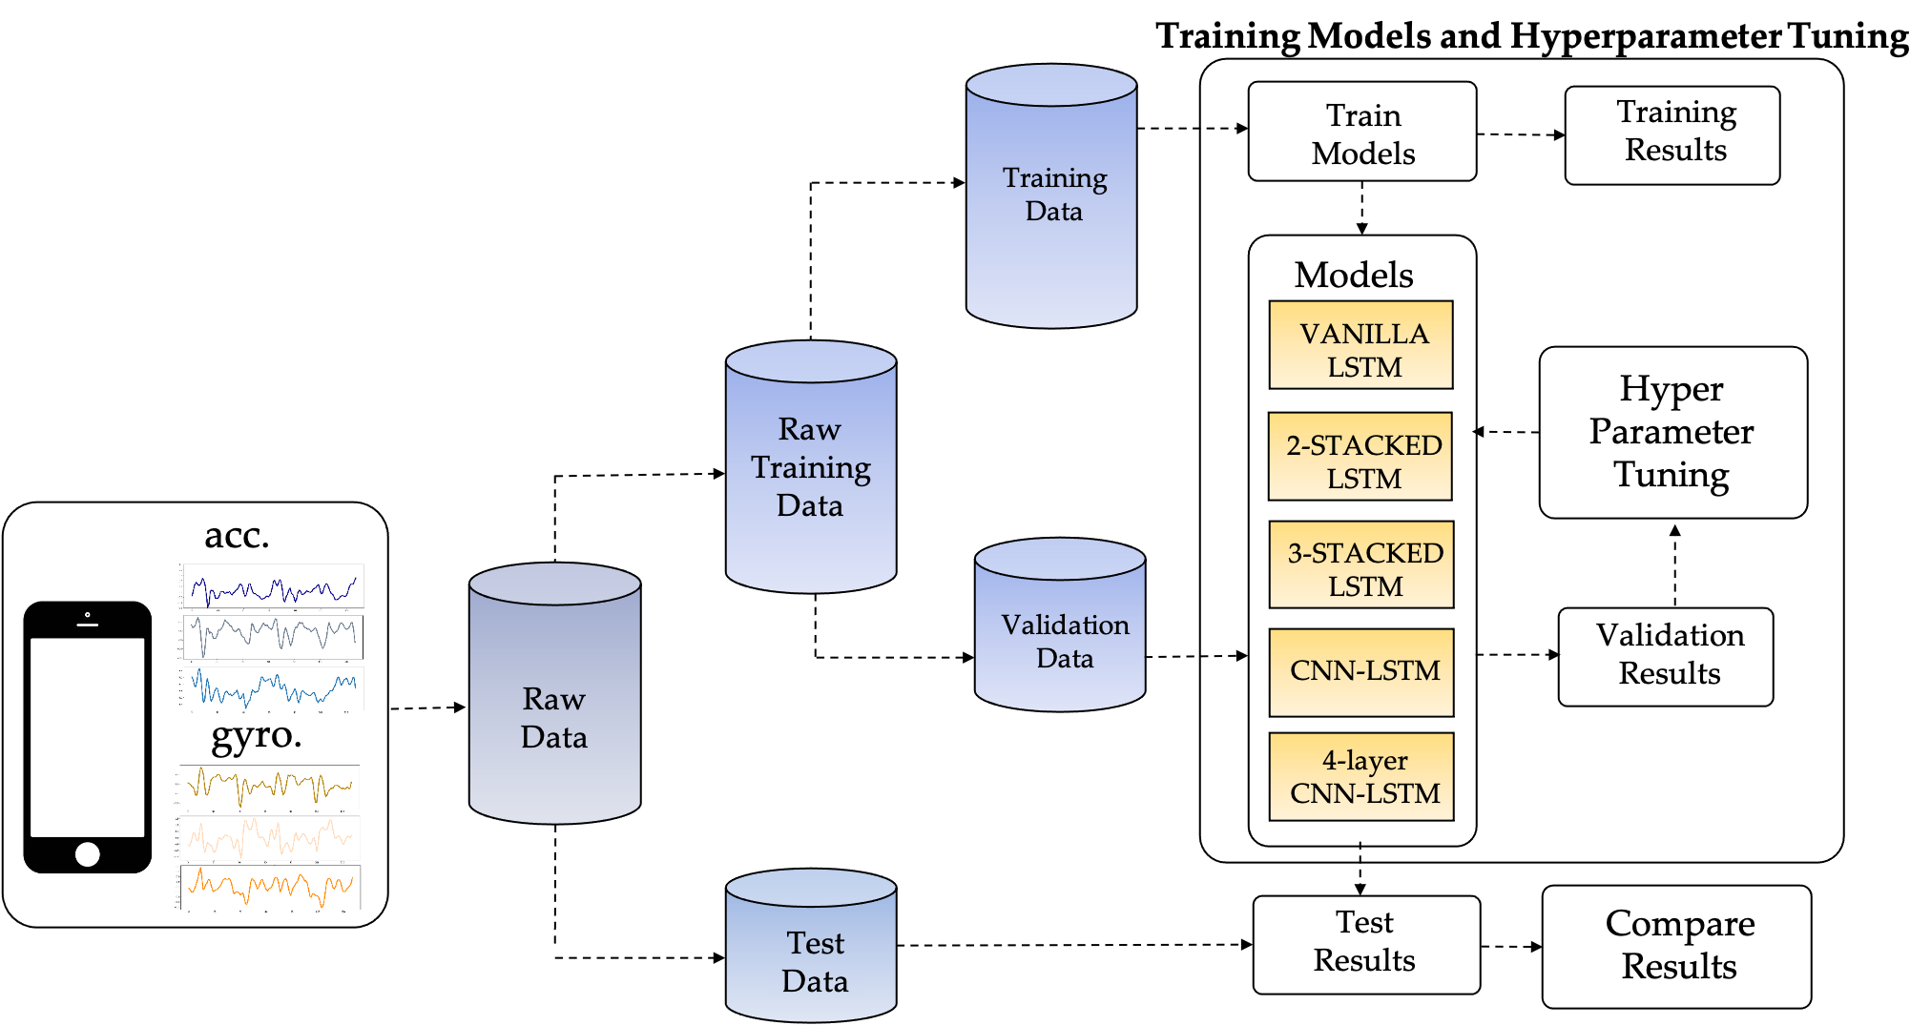

شکل 4 چارچوب پیشنهادی HAR مبتنی بر LSTM.

## مجموعه داده تلفن هوشمند UCI-HAR

سیستم توصیه شده در این کار از تشخیص رفتار انسانی UCI از طریق مجموعه داده های تلفن همراه [36] برای نظارت بر فعالیت های جامعه استفاده می کند. داده‌های فعالیت به‌دست‌آمده از 30 شرکت‌کننده با سن، نژاد، قد و وزن (در سنین 18 تا 48 سال) در مجموعه داده UCI-HAR گنجانده شد. شرکت کنندگان در حالی که گوشی هوشمند Samsung Galaxy S-II (سوون، کره) را در سطح کمر نگه داشتند، کارهای روزمره را انجام دادند. هر فرد شش کار را انجام داد (یعنی راه رفتن، راه رفتن در طبقه بالا، راه رفتن در طبقه پایین، نشستن، ایستادن و دراز کشیدن). مقادیر ترکیبی سه محوری شتاب‌سنج تلفن هوشمند و ژیروسکوپ برای ثبت داده‌های حسگر استفاده شد، در حالی که شش وظیفه از پیش تعیین شده توسط هر یک از شرکت‌کنندگان انجام شد. در نرخ ثابت 50 هرتز، مقادیر سه محوری شتاب خطی و داده‌های سرعت زاویه‌ای به‌دست آمد. شرح مفصلی از مجموعه داده UCI-HAR در جدول 1 ارائه شده است. شکل های 5 و 6 به ترتیب نمونه های داده های شتاب سنج و ژیروسکوپ را نشان می دهند.

جدول 1. شرح مجموعه داده UCI-HAR.

|  |  |  |  |
| --- | --- | --- | --- |
| فعالیت | مخفف | شرح | تعداد نمونه |
| راه رفتن | Wa | شرکت کننده به صورت افقی به سمت جلو در یک موقعیت مستقیم راه می رود | 1722 |
| بالا رفتن از پله | Wu | شرکت کننده به طبقه بالا راه می رود | 1544 |
| پایین آمدن از پله | Wd | شرکت کننده به طبقه پایین می رود | 1406 |
| نشستن | Si | شرکت کننده روی صندلی می نشیند | 1777 |
| ایستادن | St | شرکت کننده غیرفعال می ایستد | 1906 |
| خوابیدن | La | شرکت کننده می خوابد یا دراز می کشد | 1944 |

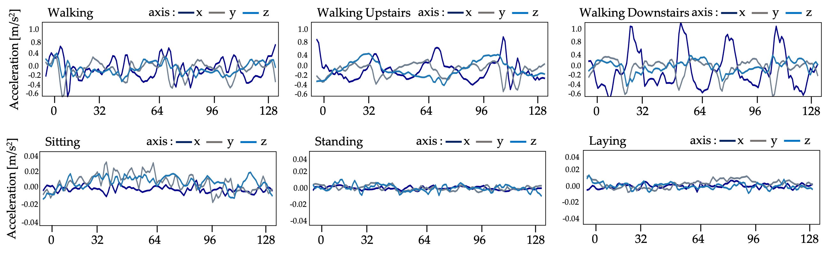

شکل 5 داده های شتاب سنج از مجموعه داده UCI-HAR.

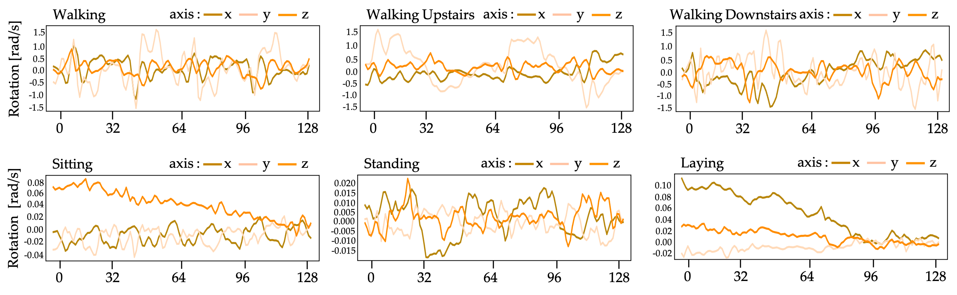

شکل 6 داده های ژیروسکوپ از مجموعه داده UCI-HAR.

یک فیلتر میانی برای پیش پردازش کیفیت صدا داده های حسگر در مجموعه داده UCI-HAR اعمال شد. یک فیلتر پایین گذر درجه سوم Butterworth با فرکانس قطع 20 هرتز برای ثبت حرکت بدن انسان کافی است زیرا 99٪ انرژی آن زیر 15 هرتز است [46]. اطلاعات حسگر سپس در پنجره‌های کشویی با عرض ثابت 2.56 ثانیه با همپوشانی 50 درصدی بین آنها همانطور که در شکل 7 نشان داده شده است، نمونه‌برداری شد. چهار دلیل برای انتخاب این اندازه پنجره و نسبت همپوشانی [36] به شرح زیر است: (1) سرعت راه رفتن یک فرد متوسط بین 90 تا 130 قدم در دقیقه است [47]، یعنی حداقل 1.5 قدم در ثانیه. (2) برای هر مطالعه پنجره، حداقل یک دوره پیاده روی کامل (دو مرحله) مورد نظر است. (3) این رویکرد همچنین می تواند به افرادی که آهنگ حرکتی کندتر دارند، مانند سالمندان و افراد دارای معلولیت، کمک کند. حداقل سرعتی معادل 50 درصد میانگین سرعت انسان توسط محققان در نظر گرفته شد [36].(4) سیگنال ها همچنین از طریق تبدیل فوریه سریع (FFT) در حوزه فرکانس، بهینه سازی شده برای کنترل دو برداری (2.56 ثانیه × 50 هرتز = 128 سیکل) نقشه برداری شدند. مجموعه داده موجود شامل 10299 نمونه است که به دو کلاس تقسیم شده است (یعنی دو مجموعه آموزش و آزمایش). اولی دارای 7352 نمونه (71.39%) است، در حالی که دومی دارای 2947 نمونه (28.61%) است. مجموعه داده نامتعادل است، همانطور که در شکل 8 نشان داده شده است. از آنجایی که استفاده از دقت تنها برای تجزیه و تحلیل و مقایسه منصفانه کافی نیست، ما علاوه بر این، امتیاز F1 را برای مقایسه عملکرد شبکه های مبتنی بر LSTM در این کار اعمال می کنیم.

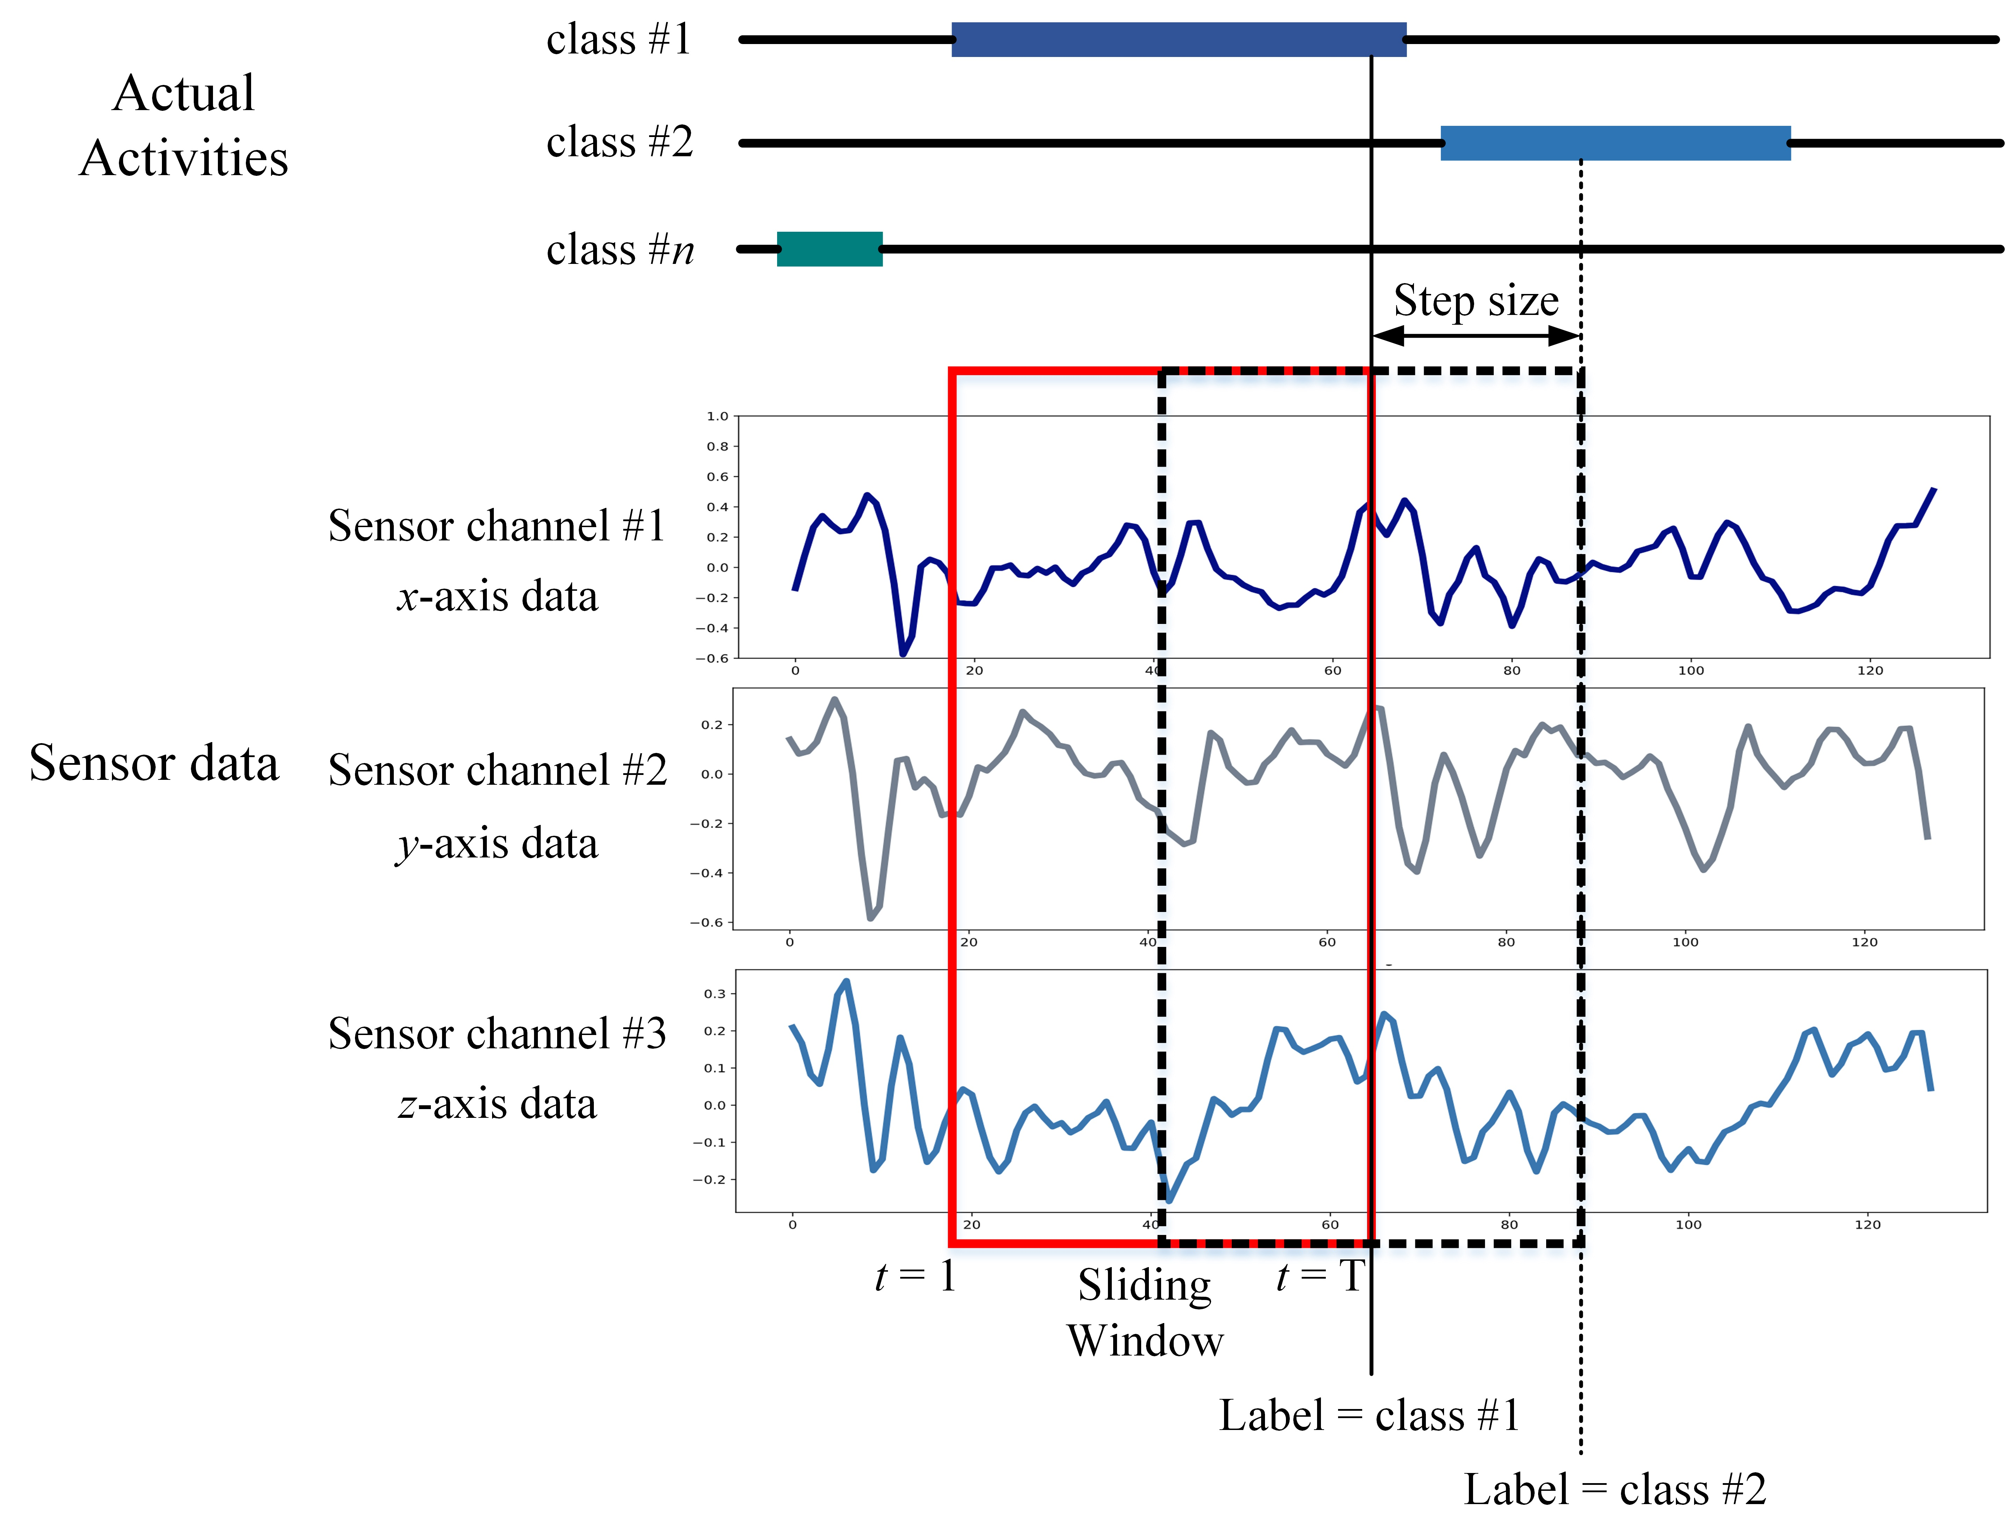

شکل 7 فرآیند تقسیم بندی داده ها توسط یک پنجره کشویی

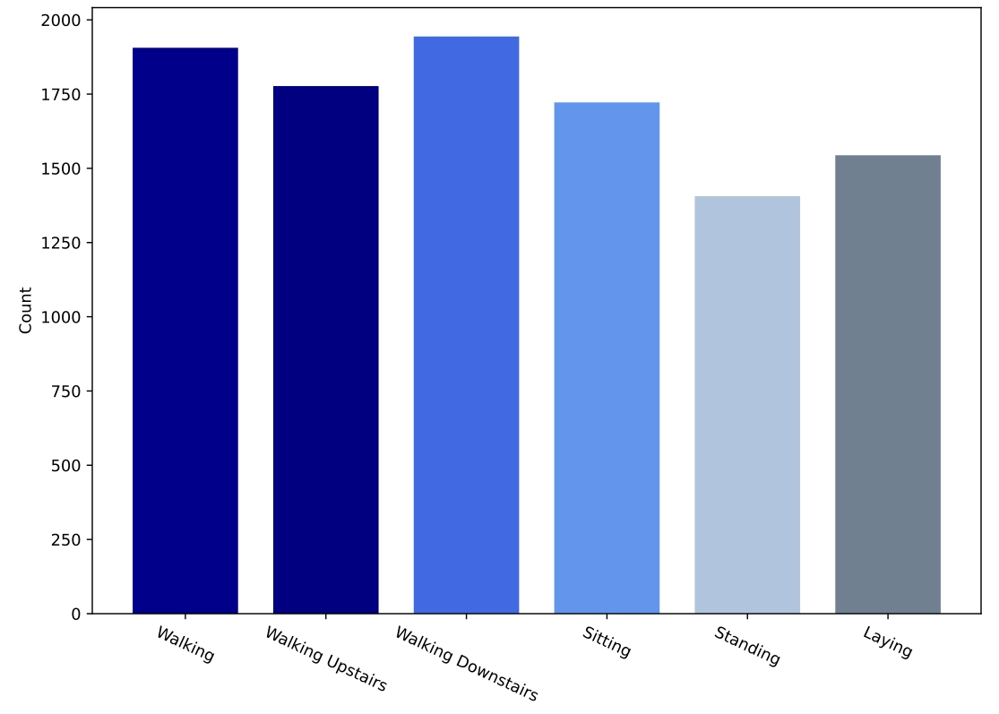

شکل 8 توزیع برچسب فعالیت مجموعه داده UCI-HAR

معماری شبکه شبکه 4-layer CNN-LSTM پیشنهادی در شکل 9 نشان داده شده است.



شکل 9 معماری پیشنهادی شبکه

بخش های داده شتاب سنج سه محوری و ژیروسکوپ سه محوری به عنوان ورودی شبکه استفاده شد. برای استخراج نقشه های ویژگی از لایه ورودی، از چهار لایه پیچشی تک بعدی با تابع فعال سازی ReLU استفاده شد. سپس برای خلاصه کردن نقشه‌های ویژگی ارائه شده توسط لایه‌های پیچشی و کاهش هزینه‌های محاسباتی، یک لایه max-pooling نیز به شبکه پیشنهادی اضافه می‌شود. ابعاد آنها نیز باید پس از کاهش اندازه نقشه های عملکرد کاهش یابد تا شبکه LSTM بتواند کار کند. به همین دلیل، لایه مسطح، نمایش ماتریس هر نقشه تابع را به یک بردار تبدیل می کند. علاوه بر این، چندین لایه حذف (dropout layer) در بالای لایه ادغام قرار داده می شود تا خطر بیش از حد برازش را کاهش دهد. خروجی لایه ادغام پس از اعمال تابع حذف توسط یک لایه LSTM پردازش می شود. این دینامیک زمانی را برای راه اندازی نقشه های ویژگی مدل می کند. یک لایه کاملاً متصل و به دنبال آن یک لایه SoftMax برای بازگشت شناسایی، لایه نهایی است. همانطور که در شکل 3 نشان داده شده است، ابرپارامترهایی مانند تعداد فیلتر، اندازه هسته، اندازه ادغام و نسبت حذف با بهینه سازی بیزی تعیین شدند.

## فرآیند تولید نمونه و پروتکل اعتبار سنجی

اولین فرآیند در HAR مبتنی بر حسگر، ایجاد داده‌های حسگر خام برای نمونه‌ها است. این روش شامل جدا کردن آن به پنجره های کوچک با همان اندازه است که به آن پنجره های زمانی می گویند. سپس داده‌های خام حسگر به عنوان داده‌های سری زمانی تفسیر می‌شوند. سپس، همانطور که نمونه‌های داده به داده‌های آموزشی تفکیک می‌شوند، از پنجره‌های زمانی سیگنال‌ها برای یادگیری یک مدل و آزمایش داده‌ها برای اعتبارسنجی مدل آموخته‌شده استفاده می‌شود.

استراتژی های زیادی برای استفاده از پنجره های زمانی برای به دست آوردن بخش های داده وجود دارد. پنجره زمانی همپوشانی (OW)، که به موجب آن یک پنجره با اندازه ثابت به دنباله داده های ورودی اعمال می شود تا داده هایی را برای نمونه های آموزشی و آزمایشی با استفاده از پروتکل اعتبار سنجی خاص ارائه کند، معمولاً پنجره مورد استفاده در مطالعات HAR مبتنی بر حسگر است (به عنوان مثال، اعتبار سنجی متقابل با 10-fold). با این حال، این تکنیک بسیار مغرضانه است زیرا 50٪ همپوشانی بین پنجره های کشویی بعدی وجود دارد. روش دیگری به نام پنجره زمانی غیر همپوشانی (NOW) می تواند از این سوگیری جلوگیری کند. برخلاف تکنیک OW، NOW فقط تعداد محدودی نمونه از آن نقطه ضعف است زیرا پنجره‌های موقتی دیگر همپوشانی ندارند.

ارزیابی معیارهای پیش‌بینی مدل‌های آموزش‌دیده، مرحله مهمی از فرآیند است. اعتبار سنجی متقاطع (CV) [48] به عنوان تکنیک استاندارد استفاده می شود که به موجب آن داده ها به داده های آموزشی و آزمایشی جدا می شوند. روش‌های مختلفی مانند اعتبار سنجی متقاطع ترک-یک-از، ترک-پی-اوت و k-fold می‌تواند برای جداسازی داده‌ها برای آموزش و آزمایش استفاده شود [49،50]. هدف از این فرآیند ارزیابی توانایی الگوریتم یادگیری برای تعمیم داده های جدید است [50].

در HAR مبتنی بر حسگر، هدف تعمیم یک مدل برای یک موضوع متفاوت است. پروتکل اعتبار سنجی متقاطع نیز باید به موضوع خاص باشد، به این معنی که داده های آموزش و آزمایش حاوی سوابق موضوعات مختلف باشد. اعتبار متقاطع این پروتکل Leave-One-Subject-Out (LOSO) نامیده می شود. به منظور ایجاد یک مدل، LOSO نمونه هایی از همه موضوعات را به کار می گیرد اما یکی را برای شکل دادن به داده های آموزشی کنار می گذارد. سپس با استفاده از نمونه های آزمودنی حذف شده، مدل آموزش دیده مورد بررسی قرار می گیرد [51].

در این کار، چهار ترکیب از فرآیندهای تولید نمونه و پروتکل‌های اعتبارسنجی، شناسایی خروجی شبکه‌های LSTM را ارزیابی می‌کنند، همانطور که در جدول 2 نشان داده شده است.

جدول 2. ترکیبی بین فرآیندهای تولید نمونه و فرآیند اعتبار سنجی مورد استفاده در این مطالعه.

|  |  |  |
| --- | --- | --- |
| فرآیند تولید نمونه | پروتکل اعتبار سنجی | |
| Leave-One-subject-out CV | 10-fold CV |
| پنجره های همپوشان | OWLS | OWCV |
| پنجره های غیر همپوشان | NOLS | NOCV |

## معیارهای ارزیابی عملکرد

طبقه بندی کننده های شبکه LSTM به کار گرفته شده در HAR را می توان با استفاده از چند شاخص ارزیابی عملکرد اندازه گیری کرد. چهار معیار ارزیابی: دقت، دقت، یادآوری، امتیاز F1 برای ارزیابی عملکرد انتخاب شده‌اند

# آزمایش ها و نتایج

در بخش تجربی، فرآیند توصیف شده و نتایج برای ارزیابی شبکه‌های LSTM برای HAR مورد استفاده قرار می‌گیرد.

## آزمایش ها

مدل بر اساس ابر پارامتر های نمایش داده در جدول 4 که توسط نویسنده اصلی ارائه شده است اجرا شده است. از پیاده سازی فرآیند بهینه سازی ابرپارامتر ها به دلیل ضیق وقت اجتناب شده است و از پارامتر های ارائه شده توسط نویسنده استفاده شده است.

جدول 3. ابرپارامترهای خلاصه شده برای شبکه 4-layer CNN-LSTM که توسط SigOpt یافت شد.

|  |  |  |  |
| --- | --- | --- | --- |
| Value | Hyperparameter | | Stage |
| 3 | Kernel-Size | Convolutional 1 | Structure |
| 1 | Stride |
| 507 | Filters |
| 3 | Kernel-Size | Convolutional 2 |
| 1 | Stride |
| 111 | Filters |
| 3 | Kernel-Size | Convolutional 3 |
| 1 | Stride |
| 468 | Filters |
| 3 | Kernel-Size | Convolutional 4 |
| 1 | Stride |
| 509 | Filters |
| 0.00952 | Dropout1 | |
| 2 | Maxpooling | |
| 127 | LSTM-neuron | |
| 0.27907 | Dropout2 | |
| 772 | Dense | |
| Cross-entropy | Loss Function | | Training |
| Adam | Optimizer | |
| 64 | Batch Size | |
| 182 | Number of Epoches | |

## نتایج

در این پروژه مدل پیشنهادی در چهار حالت ارائه شده در چدول 2 پیاده سازه شده است. شرح نتایج بر اساس دقت در جدول 4 ارائه شده است.

جدول 4. نتایج پیاده سازی

|  |  |  |  |
| --- | --- | --- | --- |
| حالت نمونه برداری | |  | |
| پنچره های غیر همپوشان | پنچره های همپوشان |
| 0.9721 ± 0.0279 | 0.9753 ± 0.0347 | 10-fold CV | نوع اعتبار سنجی |
| 0.9835 ± 0.0076 | 0.9910 ± 0.0080 | LOSO CV |

مشاهده شد که با نمونه برداری در حالت پنجره های همپوشان و غیر همپوشان و اعتبار سنجی متقابل در حالت LOSO نتایج بهتری از نتایج ذکر شده در مقاله حاصل شد. انتظار می­رفت که تمام نتایج مشابه نتایج مقاله حاصل شود. اما با اعتبار سنجی در حالت LOSO نتایج بهتری حاصل شد ولی در حالت10-fold نتایج به صورت جرئی کمتر است.

# مراجع

1. Shih, C.S.; Chou, J.J.; Lin, K.J. WuKong: Secure Run-Time environment and data-driven IoT applications for Smart Cities and Smart Buildings. *J. Internet Serv. Inf. Secur.* **2018**, *8*, 1–17.  
2. Jobanputra, C.; Bavishi, J.; Doshi, N. Human Activity Recognition: A Survey. *Procedia Comput. Sci.* **2019**, *155*, 698–703. doi:10.1016/j.procs.2019.08.100.   
3. Qi, J.; Yang, P.; Hanneghan, M.; Tang, S.; Zhou, B. A Hybrid Hierarchical Framework for Gym Physical Activity Recognition and Measurement Using Wearable Sensors. *IEEE Internet Things J.* **2019**, *6*, 1384–1393. doi:10.1109/JIOT.2018.2846359.   
4. Mekruksavanich, S.; Jitpattanakul, A. Exercise Activity Recognition with Surface Electromyography Sensor using Machine Learning Approach. In Proceedings of the 2020 Joint International Conference on Digital Arts, Media and Technology with ECTI Northern Section Conference on Electrical, Electronics, Computer and Telecommunications Engineering (ECTI DAMT and NCON), Pattaya, Thailand, 11–14 March 2020; pp. 75–78.  
5. Atapour, C.; Agrafiotis, I.; Creese, S. Modeling Advanced Persistent Threats to enhance anomaly detection techniques. *J. Wirel. Mob. Netw. Ubiquitous Comput. Dependable Appl.* **2018**, *9*, 71–102.  
6. Park, M.; Seo, J.; Han, J.; Oh, H.; Lee, K. Situational Awareness Framework for Threat Intelligence Measurement of Android Malware. *J. Wirel. Mob. Netw. Ubiquitous Comput. Dependable Appl.* **2018**, *9*, 25–38.  
7. Kotenko, I.; Saenko, I.; Branitskiy, A. Applying Big Data Processing and Machine Learning Methods for Mobile Internet of Things Security Monitoring. *J. Internet Serv. Inf. Secur.* **2018**, *8*, 54–63.  
8. Mekruksavanich, S.; Hnoohom, N.; Jitpattanakul, A. Smartwatch-based sitting detection with human activity recognition for office workers syndrome. In Proceedings of the 2018 International ECTI Northern Section Conference on Electrical, Electronics, Computer and Telecommunications Engineering (ECTI-NCON), Chiang Rai, Thailand, 25–28 February 2018; pp. 160–164.  
9. Casale, P.; Pujol, O.; Radeva, P. Human Activity Recognition from Accelerometer Data Using a Wearable Device. In *PatternRecognition and Image Analysis*; Vitrià, J., Sanches, J.M., Hernández, M., Eds.; Springer: Berlin/Heidelberg, Germany, 2011; pp. 289–296.  
10. Mekruksavanich, S.; Jitpattanakul, A.; Youplao, P.; Yupapin, P. Enhanced Hand-Oriented Activity Recognition Based on Smartwatch Sensor Data Using LSTMs. *Symmetry* **2020**, *12*, 1570.   
11. Mekruksavanich, S.; Jitpattanakul, A. Biometric User Identification Based on Human Activity Recognition Using Wearable Sensors: An Experiment Using Deep Learning Models. *Electronics* **2021**, *10*, 308. doi:10.3390/electronics10030308.   
12. Minh Dang, L.; Min, K.; Wang, H.; Jalil Piran, M.; Hee Lee, C.; Moon, H. Sensor-based and vision-based human activity recognition: A comprehensive survey. *Pattern Recognit.* **2020**, *108*, 107561.   
13. Zhang, S.; Wei, Z.; Nie, J.; Huang, L.; Wang, S.; Li, Z. A Review on Human Activity Recognition Using Vision-Based Method. *J. Healthc. Eng.* **2017**, *2017*, 1–31. doi:10.1155/2017/3090343.  
14. Afza, F.; Khan, M.A.; Sharif, M.; Kadry, S.; Manogaran, G.; Saba, T.; Ashraf, I.; Damaševiˇcius, R. A framework of human action recognition using length control features fusion and weighted entropy-variances based feature selection. *Image Vis. Comput.* **2021**, *106*, 104090. doi:10.1016/j.imavis.2020.104090.   
15. De-La-Hoz-Franco, E.; Ariza-Colpas, P.; Quero, J.M.; Espinilla, M. Sensor-Based Datasets for Human Activity Recognition—A Systematic Review of Literature. *IEEE Access* **2018**, *6*, 59192–59210. doi:10.1109/ACCESS.2018.2873502.   
16. Hnoohom, N.; Mekruksavanich, S.; Jitpattanakul, A. Human Activity Recognition Using Triaxial Acceleration Data from Smartphone and Ensemble Learning. In Proceedings of the 2017 13th International Conference on Signal-Image Technology Internet-Based Systems (SITIS), Jaipur, India, 4–7 December 2017; pp. 408–412.   
17. Agac, S.; Shoaib, M.; Incel, O.D. Context-aware and dynamically adaptable activity recognition with smart watches: A case study on smoking. *Comput. Electr. Eng.* **2021**, *90*, 106949.   
18. Fu, Z.; He, X.; Wang, E.; Huo, J.; Huang, J.; Wu, D. Personalized Human Activity Recognition Based on Integrated Wearable Sensor and Transfer Learning. *Sensors* **2021**, *21*, 885. doi:10.3390/s21030885.   
19. Cui, W.; Li, B.; Zhang, L.; Chen, Z. Device-free single-user activity recognition using diversified deep ensemble learning. *Appl. Soft Comput.* **2021**, *102*, 107066. doi:10.1016/j.asoc.2020.107066.   
20. Hussain, Z.; Sheng, M.; Zhang, W.E. Different Approaches for Human Activity Recognition: A Survey. *CoRR* **2019**, abs:1906.05074.  
21. Sargano, A.B.; Angelov, P.; Habib, Z. Human Action Recognition from Multiple Views Based on View-Invariant Feature Descriptor  
Using Support Vector Machines. *Appl. Sci.* **2016**, *6*, 309. doi:10.3390/app6100309.   
22. Ramasamy Ramamurthy, S.; Roy, N. Recent trends in machine learning for human activity recognition—A survey. *WIREs Data Min. Knowl. Discov.* **2018**, *8*, e1254.   
23. Almaslukh, B.; Muhtadi, J.; Artoli, A. A robust convolutional neural network for online smartphone-based human activity recognition. *J. Intell. Fuzzy Syst.* **2018**, *35*, 1–12. doi:10.3233/JIFS-169699.   
24. Ignatov, A. Real-time human activity recognition from accelerometer data using Convolutional Neural Networks. *Appl. Soft Comput.* **2018**, *62*, 915–922. doi:10.1016/j.asoc.2017.09.027.   
25. Lee, S,-M.; Yoon, S.M.; Cho, H. Human activity recognition from accelerometer data using Convolutional Neural Network. In Proceedings of the 2017 IEEE International Conference on Big Data and Smart Computing (BigComp), Jeju, Korea, 13–16 February 2017; pp. 131–134.  
26. Wang, J.; Chen, Y.; Hao, S.; Peng, X.; Lisha, H. Deep Learning for Sensor-based Activity Recognition: A Survey. *Pattern Recognit. Lett.* **2017**.   
27. Baldominos, A.; Cervantes, A.; Saez, Y.; Isasi, P. A Comparison of Machine Learning and Deep Learning Techniques for Activity Recognition using Mobile Devices. *Sensors* **2019**, *19*, 521.   
28. Zhao, Y.; Yang, R.; Chevalier, G.; Xu, X.; Zhang, Z. Deep Residual Bidir-LSTM for Human Activity Recognition Using Wearable Sensors. *Math. Probl. Eng.* **2018**, *2018*, 1–13. doi:10.1155/2018/7316954.   
29. Ullah, M.; Ullah, H.; Khan, S.D.; Cheikh, F.A. Stacked Lstm Network for Human Activity Recognition Using Smartphone Data. In Proceedings of the 2019 8th European Workshop on Visual Information Processing (EUVIP), Roma, Italy, 28–31 October 2019;  
pp. 175–180.  
30. Zhang, P.; Zhang, Z.; Chao, H.C. A Stacked Human Activity Recognition Model Based on Parallel Recurrent Network and Time Series Evidence Theory. *Sensors* **2020**, *20*, 4016.   
31. Mutegeki, R.; Han, D.S. A CNN-LSTM Approach to Human Activity Recognition. In Proceedings of the 2020 International Conference on Artificial Intelligence in Information and Communication (ICAIIC), Fukuoka, Japan, 19–21 February 2020; pp. 362–366.  
32. Ordóñez, F.J.; Roggen, D. Deep Convolutional and LSTM Recurrent Neural Networks for Multimodal Wearable Activity Recognition. *Sensors* **2016**, *16*, 115. doi:10.3390/s16010115.   
33. Hammerla, N.Y.; Halloran, S.; Plötz, T. *Deep, Convolutional, and Recurrent Models for Human Activity Recognition Using Wearables*; AAAI Press: Menlo Park, CA, USA, 2016; pp. 1533–1540.  
34. Bulling, A.; Blanke, U.; Schiele, B. A Tutorial on Human Activity Recognition Using Body-Worn Inertial Sensors. *ACM Comput. Surv.* **2014**, *46*.   
35. Bao, L.; Intille, S.S. Activity Recognition from User-Annotated Acceleration Data. In *Pervasive Computing*; Ferscha, A., Mattern, F., Eds.; Springer: Berlin/Heidelberg, Germany, 2004; pp. 1–17.  
36. Anguita, D.; Ghio, A.; Oneto, L.; Parra, X.; Reyes-Ortiz, J. Energy efficient smartphone-based activity recognition using fixed-point arithmetic. *J. Univers. Comput. Sci.* **2013**, *19*, 1295–1314.  
37. Kwapisz, J.R.; Weiss, G.M.; Moore, S.A. Activity Recognition Using Cell Phone Accelerometers. *SIGKDD Explor. Newsl.* **2011**, *12*, 74–82.   
38. Hu, L.; Chen, Y.; Wang, S.; Wang, J.; Shen, J.; Jiang, X.; Shen, Z. Less Annotation on Personalized Activity Recognition Using Context Data. In Proceedings of the 2016 International IEEE Conferences on Ubiquitous Intelligence Computing, Advanced and Trusted Computing, Scalable Computing and Communications, Cloud and Big Data Computing, Internet of People, and Smart World Congress (UIC/ATC/ScalCom/CBDCom/IoP/SmartWorld), Toulouse, France, 18–21 July 2016; pp. 327–332.  
39. Nan, Y.; Lovell, N.H.; Redmond, S.J.; Wang, K.; Delbaere, K.; van Schooten, K.S. Deep Learning for Activity Recognition in Older People Using a Pocket-Worn Smartphone. *Sensors* **2020**, *20*, 7195.   
40. Krizhevsky, A.; Sutskever, I.; Hinton, G. ImageNet Classification with Deep Convolutional Neural Networks. *Neural Inf. Process. Syst.* **2012**, *25*.   
41. Bengio, Y.; Simard, P.; Frasconi, P. Learning long-term dependencies with gradient descent is difficult. *IEEE Trans. Neural Netw.* **1994**, *5*, 157–166.   
42. Hochreiter, S.; Schmidhuber, J. Long Short-Term Memory. *Neural Comput.* **1997**, *9*, 1735–1780.   
43. Chen, Y.; Zhong, K.; Zhang, J.; Sun, Q.; Zhao, X. LSTM Networks for Mobile Human Activity Recognition. In *Proceedings of the 2016 International Conference on Artificial Intelligence: Technologies and Applications*; Atlantis Press: Amsterdam, The Netherlands, 2016; pp. 50–53.   
44. Singh, S.P.; Lay-Ekuakille, A.; Gangwar, D.; Sharma, M.K.; Gupta, S. Deep ConvLSTM with self-attention for human activity decoding using wearables. *arXiv* **2020**, arXiv:2005.00698.  
45. Hernández, F.; Suárez, L.F.; Villamizar, J.; Altuve, M. Human Activity Recognition on Smartphones Using a Bidirectional LSTM Network. In Proceedings of the 2019 XXII Symposium on Image, Signal Processing and Artificial Vision (STSIVA), Bucaramanga, Colombia, 24–26 April 2019; pp. 1–5.  
46. Karantonis, D.M.; Narayanan, M.R.; Mathie, M.; Lovell, N.H.; Celler, B.G. Implementation of a real-time human movement classifier using a triaxial accelerometer for ambulatory monitoring. *IEEE Trans. Inf. Technol. Biomed.* **2006**, *10*, 156–167.   
47. BenAbdelkader, C.; Cutler, R.; Davis, L. Stride and cadence as a biometric in automatic person identification and verification. In Proceedings of the Fifth IEEE International Conference on Automatic Face Gesture Recognition, Washington, DC, USA, 21–21 May 2002; pp. 372–377.   
48. Hastie, T.; Tibshirani, R.; Friedman, J. *The Elements of Statistical Learning: Data Mining, Inference, and Prediction*; Springer Series in Statistics; Springer: Berlin/Heidelberg, Germany, 2009.  
49. Arlot, S.; Celisse, A. A survey of cross-validation procedures for model selection. *Stat. Surv.* **2010**, *4*, 40–79.   
50. Saeb, S.; Lonini, L.; Jayaraman, A.; Mohr, D.; Kording, K. The need to approximate the use-case in clinical machine learning. *GigaScience* **2017**, *6*.   
51. Wang, S.; Zhou, G.; Ma, Y.; Hu, L.; Chen, Z.; Chen, Y.; Zhao, H.; Jung, W. Eating detection and chews counting through sensing mastication muscle contraction. *Smart Health* **2018**, *9–10*, 179–191.   
52. Abadi, M.; Barham, P.; Chen, J.; Chen, Z.; Davis, A.; Dean, J.; Devin, M.; Ghemawat, S.; Irving, G.; Isard, M.; et al. TensorFlow: A System for Large-Scale Machine Learning. In *Proceedings of the 12th USENIX Conference on Operating Systems Design and Implementation*; USENIX Association: Berkeley, CA, USA, 2016; pp. 265–283.  
53. Dewancker, I.; McCourt, M.; Clark, S.; Hayes, P.; Johnson, A.; Ke, G. A Stratified Analysis of Bayesian Optimization Methods. *arXiv* **2016**, arXiv:1603.09441.  
54. Ni, Q.; Fan, Z.; Zhang, L.; Nugent, C.D.; Cleland, I.; Zhang, Y.; Zhou, N. Leveraging Wearable Sensors for Human Daily Activity Recognition with Stacked Denoising Autoencoders. *Sensors* **2020**, *20*, 5114.   
55. Gyllensten, I.C.; Bonomi, A.G. Identifying Types of Physical Activity with a Single Accelerometer: Evaluating Laboratory-trained Algorithms in Daily Life. *IEEE Trans. Biomed. Eng.* **2011**, *58*, 2656–2663.